**חוברת שאלות של מה"ט בנושא הקצאה דינאמית**

|  |  |  |  |
| --- | --- | --- | --- |
| מבחן | מס' שאלה | סוג שאלה | הערות |
| אביב 2014 | 4 | כתיבה |  |

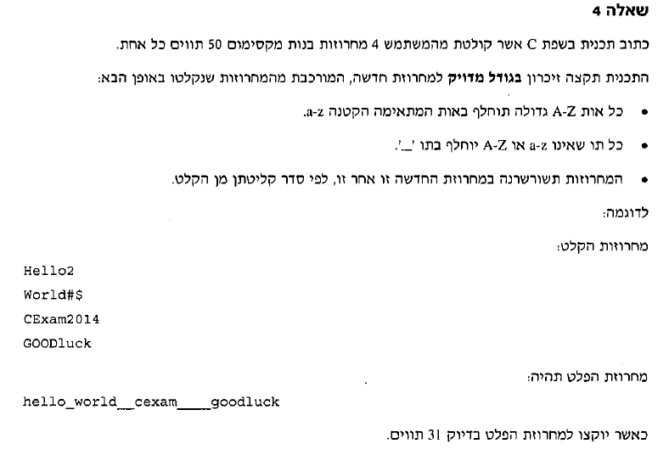

|  |  |  |  |
| --- | --- | --- | --- |
| מבחן | מס' שאלה | סוג שאלה | הערות |
| אביב 2019 מועד א | 2 | כתיבה | פונקציה ליצירת מחרוזת חדשה תוך העתקת התווים ממחרוזת אחרת. |

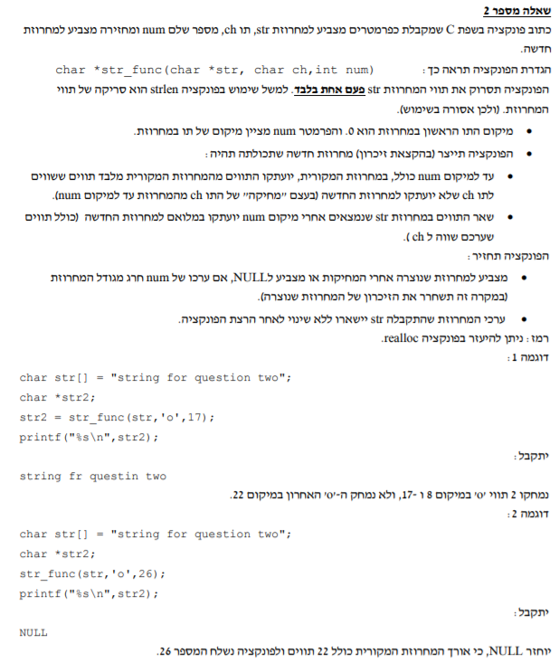

|  |  |  |  |
| --- | --- | --- | --- |
| מבחן | מס' שאלה | סוג שאלה | הערות |
| קיץ 2018 מועד ב | 2 | כתיבה | פונקציה ליצירת מחרוזת חדשה תוך העתקת התווים ממחרוזת אחרת. |

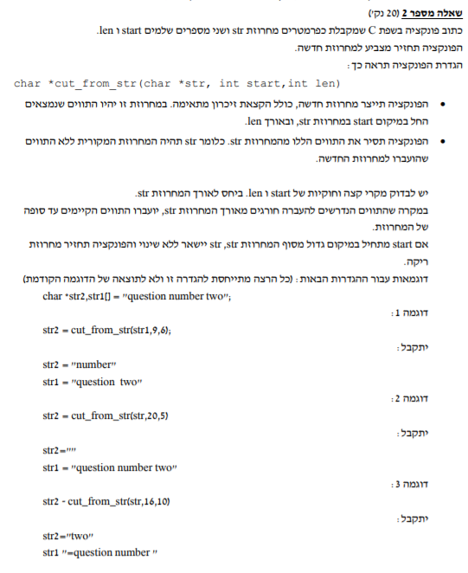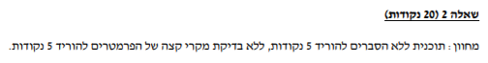

|  |  |  |  |
| --- | --- | --- | --- |
| מבחן | מס' שאלה | סוג שאלה | הערות |
| קיץ 2018 מועד ב | 3 | כתיבה | פונקציה ליצירת מערך דינאמי |

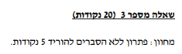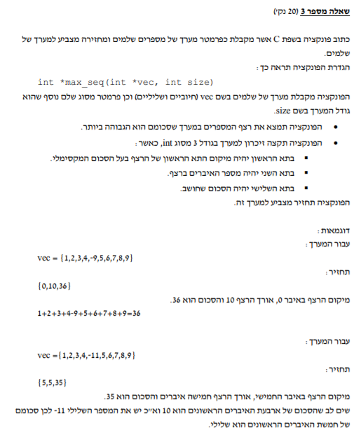

|  |  |  |  |
| --- | --- | --- | --- |
| מבחן | מס' שאלה | סוג שאלה | הערות |
| קיץ 2017 מועד א | 4 | כתיבה | בדיקת תקינות מחרוזת לפי דרישה.  פונקציה ליצירת מחרוזת חדשה תוך העתקת התווים ממחרוזת אחרת. |



|  |  |  |  |
| --- | --- | --- | --- |
| מבחן | מס' שאלה | סוג שאלה | הערות |
| אביב 2018 | 4 | כתיבה | פונקציה שיוצרת ומחזירה מחרוזת |

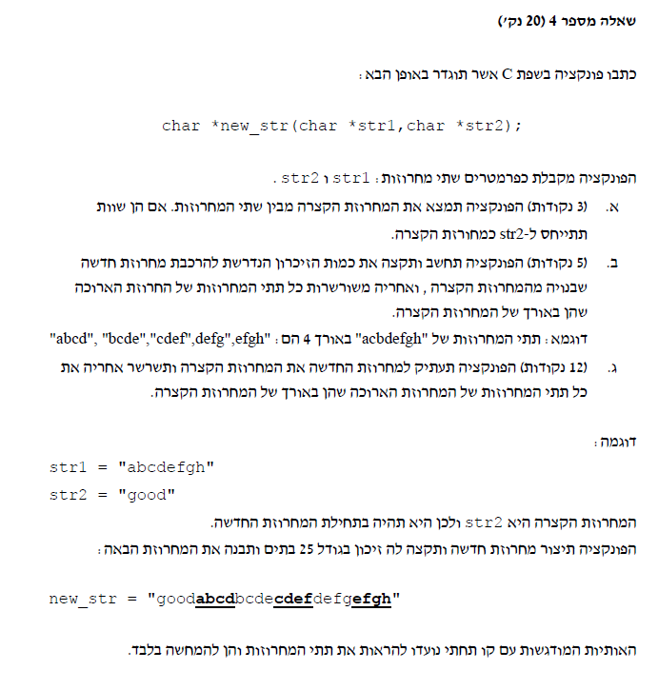

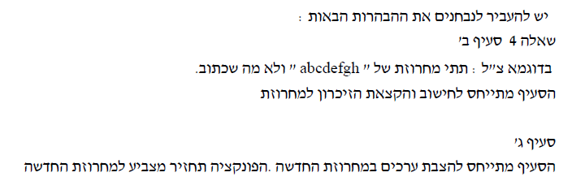

|  |  |  |  |
| --- | --- | --- | --- |
| מבחן | מס' שאלה | סוג שאלה | הערות |
| אביב 2018 | 7 | מעקב | פונקציה שמחזירה מצביע ו realloc |

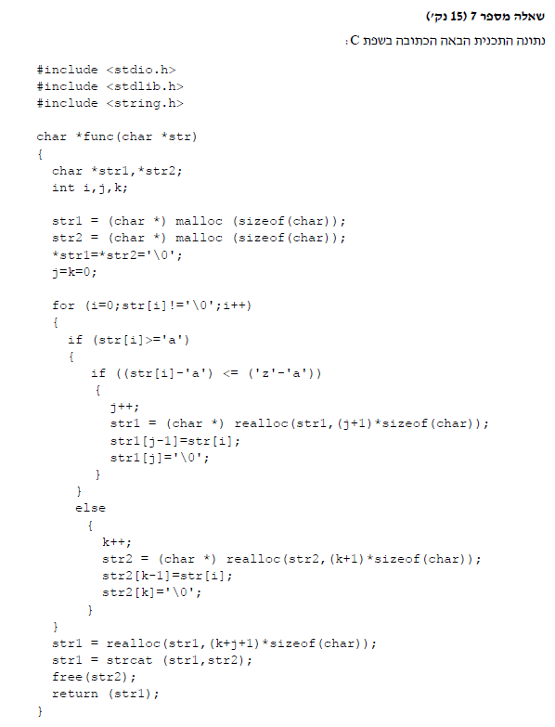

====================המשך בדף הבא=================================

